

**"Qyzyljar" арнайы экономикалық аймағын құру туралы" Қазақстан Республикасы Үкіметінің 2019 жылғы 11 қазандағы № 758 қаулысына өзгерістер енгізу туралы**

Қазақстан Республикасы Үкіметінің 2021 жылғы 1 маусымдағы № 363 қаулысы.

      "Арнайы экономикалық және индустриялық аймақтар туралы" Қазақстан Республикасының Заңы 16-бабының 4-тармағына сәйкес Қазақстан Республикасының Үкіметі **ҚАУЛЫ ЕТЕДІ**:

      1. "Qyzyljar" арнайы экономикалық аймағын құру туралы" Қазақстан Республикасы Үкіметінің 2019 жылғы 11 қазандағы № 758 қаулысына мынадай өзгерістер енгізілсін:

      көрсетілген қаулымен бекітілген "Qyzyljar" арнайы экономикалық аймағы туралы ережеде:

      1-тармақтың екінші бөлігі мынадай редакцияда жазылсын:

      "Qyzyljar" АЭА аумағы Қазақстан Республикасы аумағының ажырамас бөлігі болып табылады және 212,3 гектарды құрайды.";

      3-тармақ мынадай редакцияда жазылсын:

      "3. АЭА-ны құру мақсаттарына сәйкес келетін оның қызметінің басым түрлерінің тізбесін, сондай-ақ көрсетілген тізбеге қызметтің басым түрлерін енгізу тәртібін арнайы экономикалық және индустриялық аймақтарды құру, оның жұмыс істеуі және оны тарату саласындағы мемлекеттік реттеуді жүзеге асыратын уәкілетті мемлекеттік орган мемлекеттік жоспарлау жөніндегі орталық уәкілетті органмен және салық және бюджетке төленетін басқа да міндетті төлемдердің түсуін қамтамасыз ету саласында басшылықты жүзеге асыратын уәкілетті органмен келісу бойынша айқындайды.";

      көрсетілген қаулымен бекітілген "Qyzyljar" арнайы экономикалық аймағы туралы ережеге қосымша осы қаулыға қосымшаға сәйкес жаңа редакцияда жазылсын.

      2. Осы қаулы қол қойылған күнінен бастап қолданысқа енгізіледі және ресми жариялануға тиіс.

|  |  |
| --- | --- |
| *Қазақстан Республикасының*  *Премьер-Министрі* | *А. Мамин* |

|  |  |
| --- | --- |
|  | Қазақстан Республикасы Үкіметінің 2021 жылғы 1 маусымдағы № 363 қаулысына қосымша |
|  | "Qyzyljar" арнайы экономикалық аймағы туралы ережеге қосымша |

**"Qyzyljar" арнайы экономикалық аймағы шекараларының жоспары**

      "Qyzyljar" арнайы экономикалық аймағы Петропавл қаласының шекарасында "қосалқы аймақ" түріндегі 4 бос алаңда орналасқан (№ 1 қосалқы аймақ – 15 га, № 2 қосалқы аймақ – 7,3 га, № 3 қосалқы аймақ – 160 га, № 4 қосалқы аймақ – 30 га). "Qyzyljar" АЭА-ның жалпы ауданы – 212,3 га.

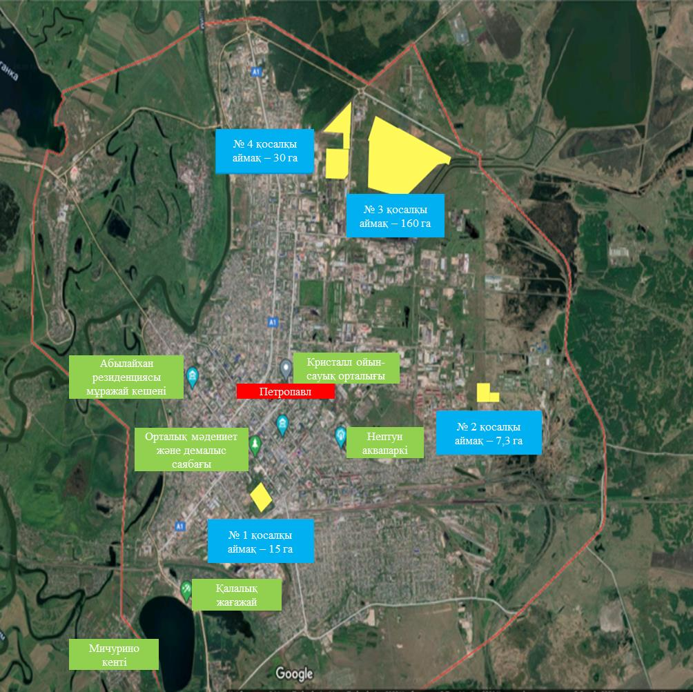

      "Qyzyljar"АЭА-ның № 1 қосалқы аймағы

      Аумағы қаланың орталығында орналасқан, Парковая көшесі. Ауданы – 15 га.

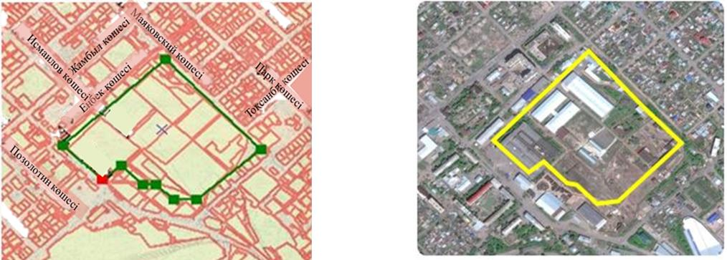

      "Qyzyljar"АЭА-ның № 2 қосалқы аймағы

      Аумағы Береке шағын ауданында орналасқан, Нефтепроводная көшесі. Ауданы – 7,3 га.

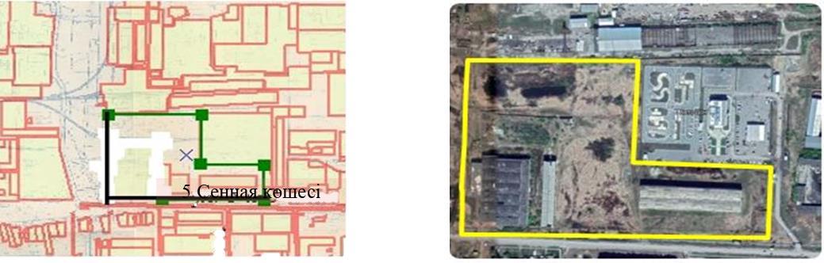

      "Qyzyljar" АЭА-ның № 3 қосалқы аймағы

      Аумағы айналып өтетін айналма жол ауданында орналасқан, Промышленный көшесі, ЖЭО-2. Ауданы – 160 га.

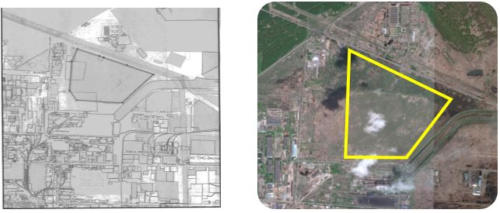

      "Qyzyljar" АЭА-ның № 4 қосалқы аймағы

      Аумағы Шығыс шағын ауданында орналасқан. Ауданы – 30 га.

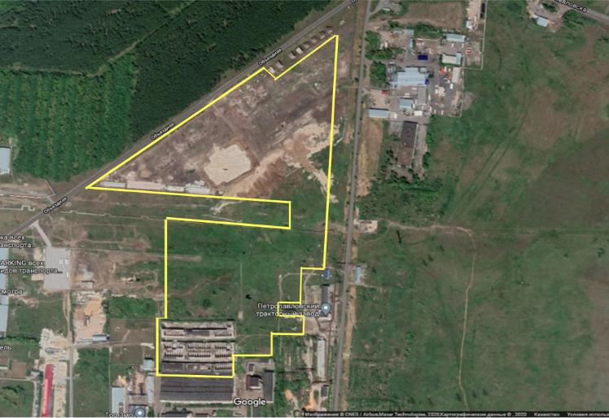

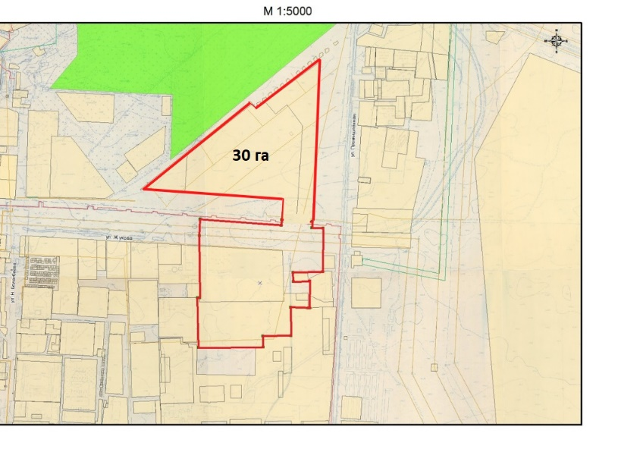

© 2012. Қазақстан Республикасы Әділет министрлігінің «Қазақстан Республикасының Заңнама және құқықтық ақпарат институты» ШЖҚ РМК